

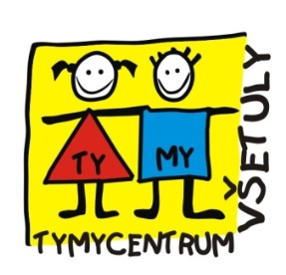

Kontakt : SVČ Holešov,p.o. Sokolská 70, Holešov 769 01, 573 396 928, www.tymycentrum.cz

